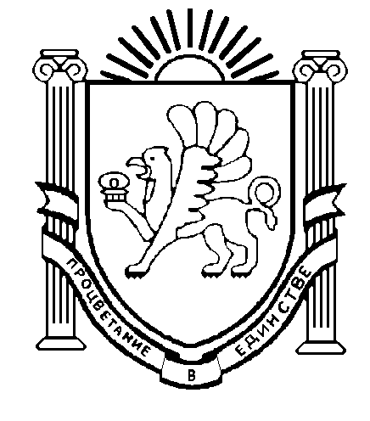 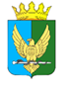

**АДМИНИСТРАЦИЯ СИМФЕРОПОЛЬСКОГО РАЙОНА**

**РЕСПУБЛИКИ КРЫМ**

УПРАВЛЕНИЕ ОБРАЗОВАНИЯ

**ПРИКАЗ**

24.10.2024 г. Симферополь № 1034

О проведении пробного итогового сочинения для учащихся 11-х классов

В соответствии с годовым планом работы управления образования администрации Симферопольского района, МБОУ ДО «Центр детского и юношеского творчества» на 2024/2025 учебный год с целью совершенствования преподавания учебных предметов, обучения учащихся правилам заполнения бланков регистрации и бланков записи, определения предварительных результатов обеспечения объективности выставления отметок учащимся 11-х классов

ПРИКАЗЫВАЮ:

1. Провести 13.11.2024 пробное итоговое сочинение для учащихся 11-х классов с 9.00. до 12.55 в соответствии с требованиями к организации проведения итогового сочинения (изложения) на уровне образовательных организаций.

2. Утвердить список предметных комиссий по проверке итогового сочинения (приложение 1).

3. МБОУ ДО «ЦДЮТ» (Кирияк Т.Н.):

3.1. составить комплекты тем в соответствии с определенными требованиями

до 11.11.2024

3.2. организовать проверку работ учащихся, претендующих на получение аттестата особого образца ноябрь, 2024;

3.3. проанализировать результаты проверки и заслушать информацию на совещании

заместителей директоров ноябрь, 2024.

4. Руководителям общеобразовательных учреждений района

4.1.обеспечить обязательное участие учащихся 11-х классов в пробном итоговом сочинении;

4.2. организационное и технологическое сопровождение проведения пробного итогового сочинения;

4.3. назначить организаторов в аудитории и вне аудитории;

4.4. обеспечить проведение пробных экзаменов средствами видеонаблюдения в режиме офлайн;

4.5. сканирование непроверенных работ учащихся, претендующих на получение аттестата особого образца и передачу их по окончании проведения итогового сочинения на электронную почту методиста МБОУ ДО «ЦДЮТ» Кульчейко Е.В.;

4.6. провести проверку работ в течение двух рабочих дней;

4.7. довести результаты (зачет/незачет) проверки итогового сочинения до сведения учащихся и их родителей (законных представителей);

4.8. обеспечить сохранность работ (оригиналов) и видеоматериалов для предоставления по запросу;

4.9. направить точный список учащихся-претендентов на аттестат особого образца 11 классов на электронную почту [elenkafilolog@mail.ru](mailto:elenkafilolog@mail.ru);

до 11.10.2024;

4.10. предоставить отчеты о результатах пробного итогового сочинения (приложение 2) на электронную почту [elenkafilolog@mail.ru](mailto:elenkafilolog@mail.ru) до 18.11.2024

5. Ответственность за исполнение данного приказа возложить на методиста МБОУ ДО «ЦДЮТ» Кульчейко Е.В.

6. Контроль выполнения приказа возложить на директора МБОУ ДО «ЦДЮТ» Т.Н. Кирияк.

Начальник управления образования С.В.Дмитрова.

Приложение 1

к приказу управления образования

от 24.10.2024 № 1034

**Список предметной комиссии по проверке пробного итогового сочинения**

|  |  |  |
| --- | --- | --- |
| 1. | Кульчейко Е.В. | методист МБОУ ДО «ЦДЮТ» |
| 2. | Колесниченко В.В. | МБОУ «Николаевская школа» |
| 3. | Кузнецова С.А. | МБОУ «Гвардейская школа №1» |
| 4. | Босько Т.Ю. | МБОУ «Гвардейская школа №1» |
| 5. | Власова Е.А. | МБОУ «Лицей Крымской весны» |
| 6. | Личман О.В. | МБОУ «Гвардейская школа-гимназия №3» |
| 7. | Граничная В.П. | МБОУ «Пожарская школа» |
| 8. | Зайцева Ю.П. | МБОУ «Николаевская школа» |
| 9. | Байтасова Е.А. | МБОУ «Трудовская школа» |
| 10. | Маркешин К.С. | МБОУ «Молодёжненская школа №2» |

Приложение 2

к приказу управления образования

от 24.10.2024 № 1034

С приказом управления образования

от 24.10.2024 № 1034 ознакомлены:

|  |  |  |
| --- | --- | --- |
| ФИО | Дата | Подпись |
| Кирияк Т.Н. | 24.10.2024 |  |
| Кульчейко Е.В. | 24.10.2024 |  |